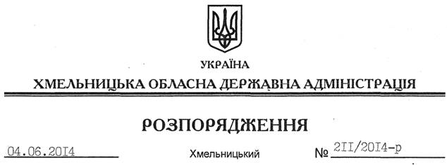

Про надання згоди на поділ земельної ділянки ПАТ “Подільський цемент”

На підставі статей 6, 21, 39 Закону України “Про місцеві державні адміністрації”, статей 17, 79-1, 122 Земельного кодексу України, статей 22, 56 Закону України “Про землеустрій”, розглянувши клопотання ПАТ “Подільський цемент” та додані матеріали:
1. Надати публічному акціонерному товариству “Подільський цемент” згоду на поділ земельної ділянки площею 77,3853 га (кадастровий номер 6822481800:09:003:0006), яка розташована за межами населених пунктів на території Гуменецької сільської ради Кам’янець-Подільського району та перебуває в оренді зазначеного підприємства згідно з договором оренди земельної ділянки, зареєстрованим у Кам’янець-Подільському відділі регіональної філії державного підприємства “Центр державного земельного кадастру при Держкомземі України” від 10.01.2005 року за № 04057550009.
2. Контроль за виконанням цього розпорядження покласти на заступника голови облдержадміністрації В.Кальніченка.

Голова адміністрації Л.Прус

